**Сказка в гости к нам спешит…**

Вот и снова наступила театральная пятница… В детском саду «Звездочка», в рамках тематической декады «Экология», для всех детей новая кукольная сказка «Беззаботный зайка».

Воспитатели Фоминцева М.С. и Князева С.В. были кукловодами, и передавали образы животных своими голосами.

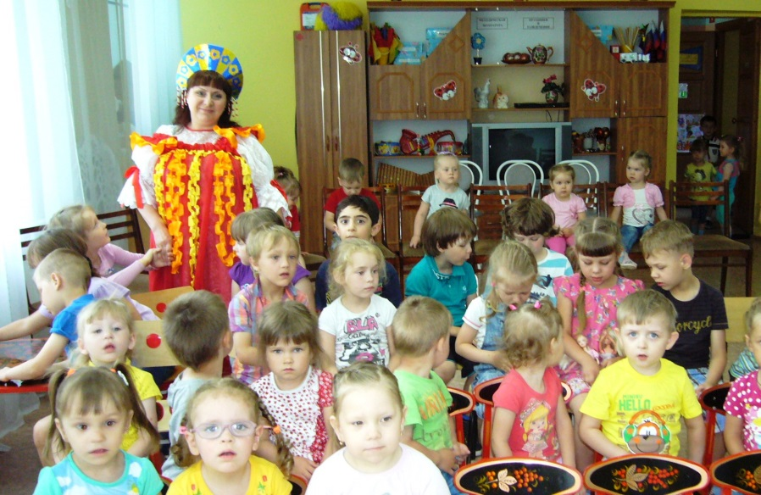

Музыкальный руководитель Тетюева И.К. в роли Матрешки украсила сказку музыкальными моментами. Дети отгадывали загадки, пели песенки для зайки и кошечки. А звери научили ребят быть внимательными и заботливыми, всегда помогать маме.

